Temat: Różne sposoby ozdabiania jajek na Wielkanoc
Ozdabianie jaja to w Polsce zwyczaj przekazywany z pokolenia na pokolenie, i jest to tradycja połączona z przyjemnością. Warto podkreślić że polskie pisanki uchodzą za najpiękniejsze w Europie. Każdy rejon w Polsce słynie z własnej wypracowanej metody zdobienia. W zależności od tego jak i czym zdobimy jajka określa się je jako:
Pisanki metoda polega na wyskrobywaniu wzorów ostrym narzędziem lub malowaniu i rysowaniu
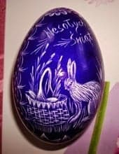
Wyskrobywanka
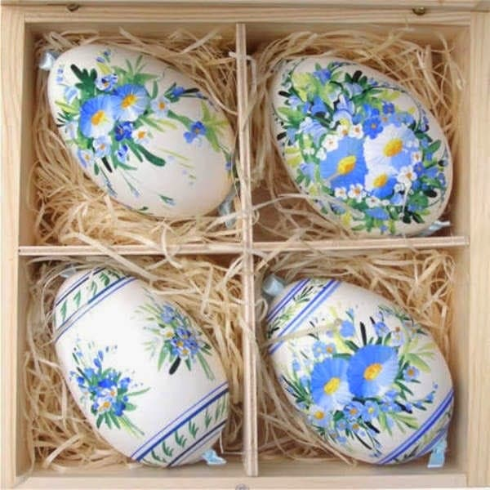
Malowanki
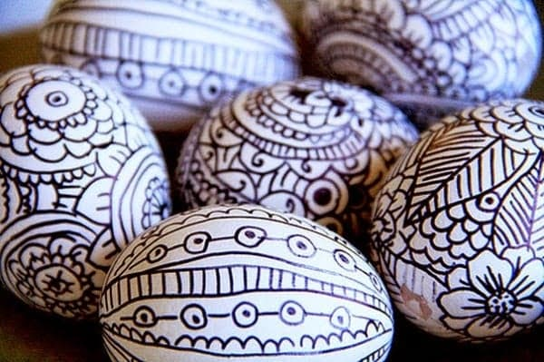
Rysowanki
Kraszanki powstają przez gotowanie jaj w wywarze barwnym
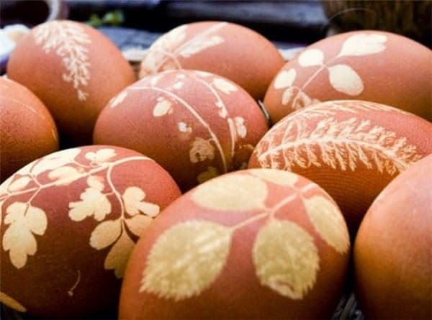
Oklejanki jajka oklejane różnymi materiałami
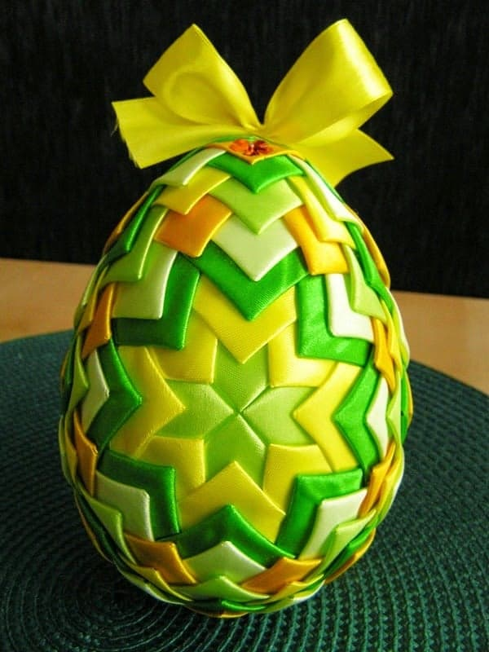
Oklejane wstążką

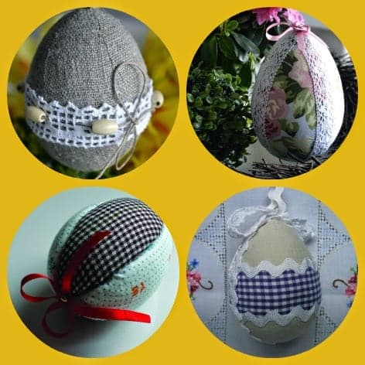
Ozdabiane materiałem 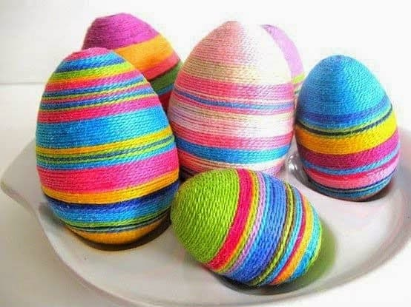
Oklejane kolorowym kordonkiem
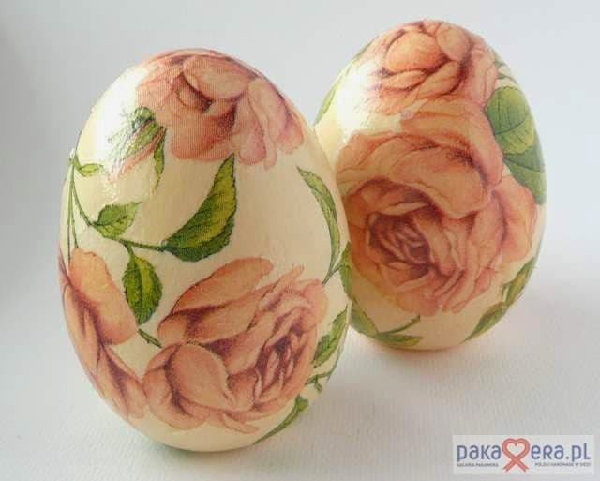
Zdobione metodą dcoupage
Wybierz jedną z przedstawionych technik ozdabiania jajek wielkanocnych i ozdób wydmuszkę lub jajko styropianowe

